Biedrība „ERFOLG” dāvina pilsētai „Publisko grāmatu skapi”!

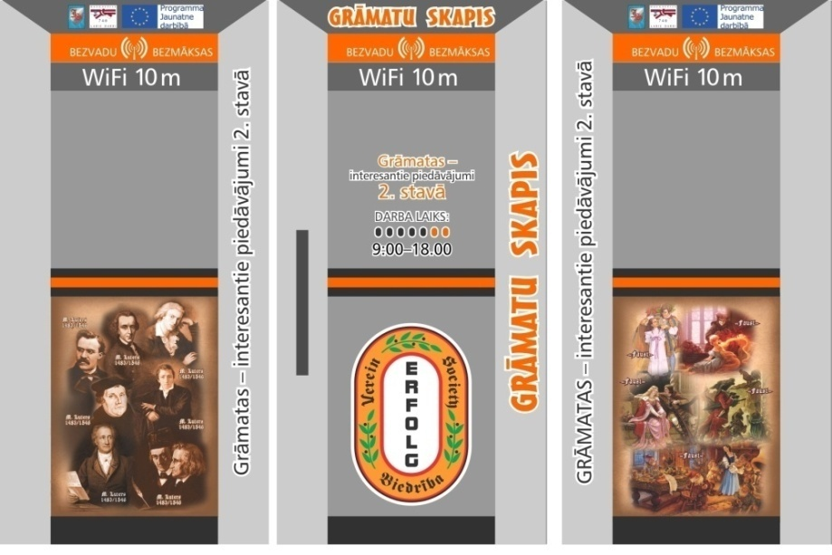
Starptautiskajā Jaunatnes dienā 12.08.2015. Daugavpilī tiks atklāts publiskais grāmatu skapis. Publiskais grāmatu skapis tiks atklāts plkst. 10.30 Saules ielā 38. Visi Daugavpils iedzīvotāji tiek aicināti piedalīties grāmatu skapja izveidē ziedojot savas grāmatas vai savstarpēji apmainoties.
Ja cilvēks vēlēsies paņemt grāmatu – viņam būs iespēja katru darba dienu no plkst. 9.00 līdz 18.00 atnest savu grāmatu un apmainīt to. Iedzīvotāji tiek aicināti grāmatas titullapā ierakstīt veltījumu vai personisku stāstu. Katrs, kurš ziedo grāmatu, kā apliecinājumu par dalību akcijā saņem īpašu grāmatzīmi.
Tādā veidā tiek popularizēta lasīšana, sabiedriskā līdzdalība. To varēs lietot un izmantot ikviens pilsētas iedzīvotājs un pilsētas ciemiņš! Grāmatas būs dažādās valodās, jo mūsu pilsēta ir multikulturāla, ir svarīgi, lai katrs atrastu sev interesantu grāmatu, ko var palasīt un nolikt to atpakaļ. Tāpat grāmatu skapis saturēs informatīvos materiālus, aktuālu informāciju par pasākumiem, aktivitātēm mūsu pilsētā un tās apkārtnē.
Ikvienam iedzīvotājam būs iespēja izpaust savas radošās idejas, atnest grāmatas no mājām, kuras netiek lasītas, komunicēt savā starpā, atrast domubiedrus un veidot interešu klubus, kas veicinās sabiedrības saliedētību. Tā būs iespēja iedzīvotājiem iepazīties ar līdzīgi domājošiem, apmainīties grāmatām, idejām. Aicinam Daugavpils iedzīvotājus, kā arī pašvaldības un izglītības iestādes izmantot šo iespēju.
Tā būs iespēja popularizēt savus darbus arī vietējiem literātiem, kuri savus radošos darbus varēs ielikt šajā grāmatu skapī, parādīt savu talantu plašākai publikai.
Šis ir vēl viens interesants objekts pilsētā, kas piesaistīs gan pilsētnieku, gan tūristu interesi. Mēs ceram, ka grāmatu skapis izpelnīsies lielu interesi ne tikai Daugavpilī, bet visas Latvijas mērogā, popularizēs mūsu pilsētu.
Dosim grāmatai otru iespēju!

„Mīliet grāmatu – zināšanu avotu. Tikai zināšanas var padarīt mūs par garīgi stipriem, godīgiem, saprātīgiem cilvēkiem, kas spēj patiesi mīlēt citu cilvēku, cienīt viņa darbu un sirsnīgi priecāties par viņa nepārtrauktā lielā darba krāšņajiem augļiem”.

